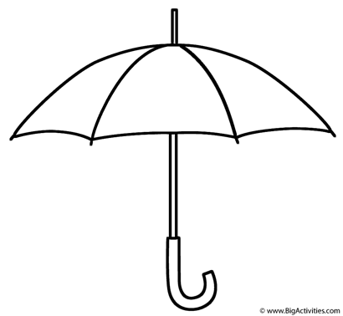
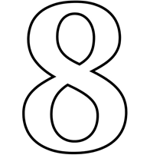
Ο, ο

η ομπρέλα
το οχτώ

- Γράφω Ο και ο:
Ο …… …… …… …… …… …… …… …… …… …… …… …… …… …… …… …… ……
ο …… …… …… …… …… …… …… …… …… …… …… …… …… …… …… …… ……

- Γράφω «ο» και ενώνω τις λέξεις με τις εικόνες:
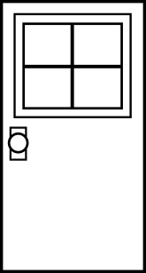
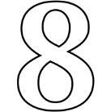
τ... ….χτώ
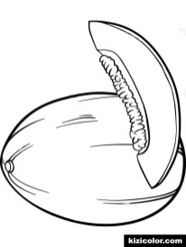
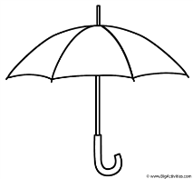
η ….μπρέλα
η π….ρτα

τ.... πεπ…..νι
- Χρωματίζω το μεγάλο Ο με πράσινο και το μικρό ο με κίτρινο.
